**Indicação Nº 1734/2022**

CÂMARA MUNICIPAL DE ITAPEVI

**ENCAMINHA-SE**

13/09/2022

_______________________

**PRESIDENTE**

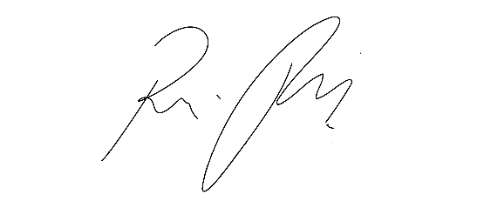

**Súmula:** “Indico a revitalização completa e implantação de iluminação de LED na Pista de Skate e área de lazer situada na Rua Bambina Amabile Chaluppe, Próximo à UBS de Amador Bueno. ”

**INDICO** à Mesa, após ouvir o Douto Plenário, na forma regimental vigente, que seja a presente propositura encaminhada ao Excelentíssimo senhor, Igor Soares Ebert, Prefeito Municipal, para a revitalização completa e implantação de iluminação de LED na Pista de Skate e área de lazer situada na Rua Bambina Amabile Chaluppe, Próximo à UBS de Amador Bueno.

**JUSTIFICATIVA**

**Senhor Presidente;**

**Senhoras Vereadoras;**

**Senhores Vereadores;**

Essa é uma solicitação dos moradores locais que estão reivindicando a realização desse serviço, pois conforme imagens anexas, observa-se que a pista de skate e também toda a área de lazer situada no local se encontram deterioradas necessitando de revitalização e pintura da pista de skate e dos equipamentos públicos do local, além da implantação de iluminação de LED para que seja possível usufruir do referido espaço público durante a noite.

Tendo em vista o grande trabalho da atual gestão, indico a realização de Revitalização Completa e implantação de iluminação de LED na Pista de Skate e área de lazer situada na Rua Bambina Amabile Chaluppe, Próximo à UBS de Amador Bueno, para que com máxima urgência, a população frequentadora desse espaço tenha mais comodidade.

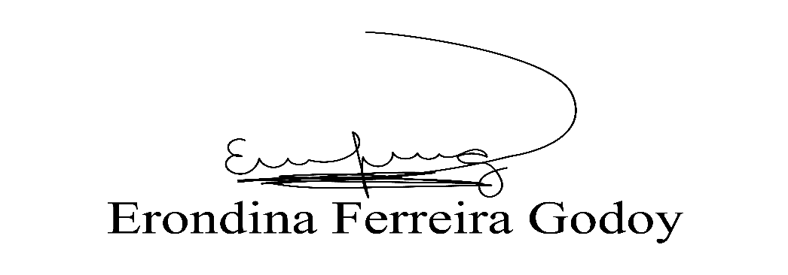**Sala das Sessões Benvindo Moreira Nery, 9 de setembro de 2022.**

**Vereadora Tininha – PSD**

**Primeira Secretária**

